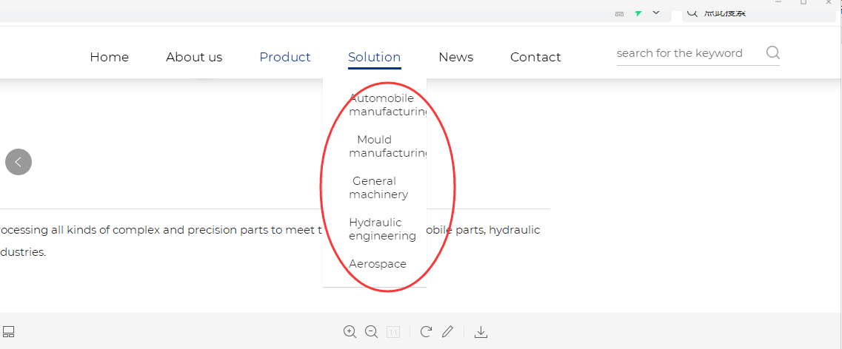

导航栏

英语：Home, Company, Products, Solutions, News&Press, Contact
德语：Home, Unternehmen, Produkte, Lösungen, Aktuelles&Press, Kontakt

英语：Search
德语：Suchen

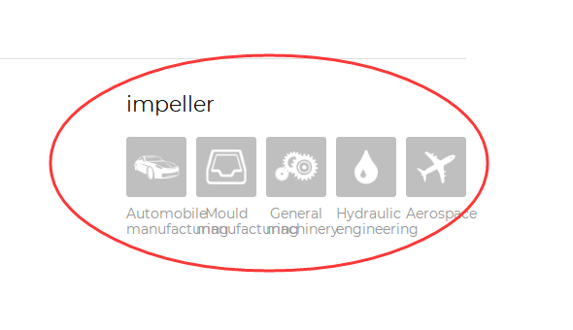
中文：航空航天、汽车制造、模具加工、通用机械、液压工程、
英文：Aerospace、Automotive、Die & Mold、Machinery、Hydraulics
德文：Aerospace、Automotive、Die & Mold、Maschinen、Hydraulik

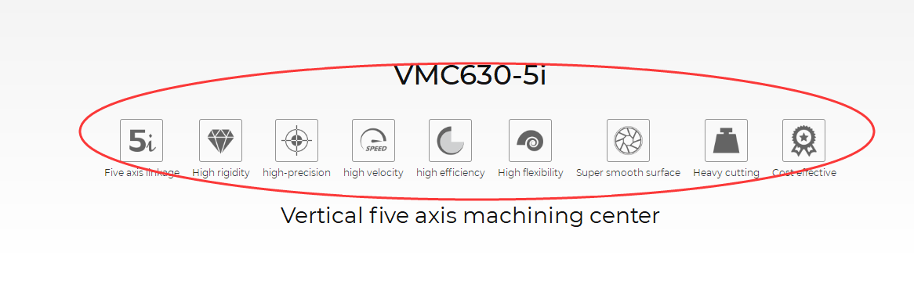
中文：五轴联动、高刚性、高精度、高速度、高效率、高柔性、超光滑表面、重切削、高性价比
英文：five axis、high stiffness、high precision、high speed、high efficiency、high flexibility、smooth surface、heavy cutting、economic
德文：fünf Achsen、hohe Steifigkeit、hohe Präzision、hohe Geschwindigkeit、hohe Effizienz、hohe Flexibilität、glatte Oberfläche、Schweres Schneiden、Wirtschaft

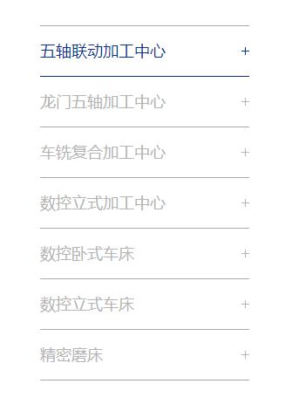
英文：5-Axis Simultaneous Machining Center，Gantry Machining Center，Mill-Turn Machining Center，CNC Machining Center，CNC Horizontal Lathe，CNC Vertical Lathe，Precision Granding Machine
德文：5-Achssimultanes Bearbeitungszentrum，Gantry Bearbeitungszentrum，Bearbeitungszentrum für Mühlen，CNC Bearbeitungszentrum，CNC Horizontal Lathe，CNC Vertical Lathe，Große Präzisionsmaschine

